Übung 01
Prozessbezogene Lebensmitteltechnologie

Aufgabe 1 - Dichte
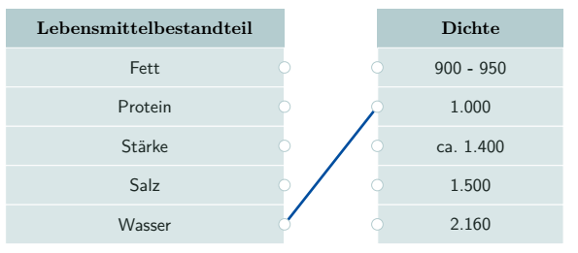
- Wie ist die Dichte eines Körpers definiert? Welches Formelzeichen wird für die Dichte verwendet? Welche SI-Einheit hat sie? Ist die Dichte eine extensive oder intensive Größe?
- Ordnen Sie die Dichten den jeweiligen Lebensmittelbestandteilen zu. Die Dichteangaben sind in der SI-Einheit angegeben.
- Bei porösen Festkörpern wird zwischen der sogenannten Reindichte und der Rohdichte unterschieden. Die Rohdichte ist die Dichte des Festkörpers basierend auf dem Volumen einschließlich der Porenräume. Die Reindichte bezieht sich auf die Dichte des stofflichen Teils des Körpers, ohne etwaige Hohlräume zu berücksichtigen.
- Stellen Sie die Formeln zur Berechnung der Roh- und der Reindichte auf.
- Die Schüttdichte bezeichnet die Dichte eines Gemenges aus einem körnigen Feststoff und einem kontinuierlichen Fluid. Stellen Sie die Formel zur Berechnung der Schüttdichte auf.
- Die Schüttdichte von Kakaobohnen beispielsweise liegt um die 1.073 kg/m³, die Schüttdichte von Weizen um 770 kg/m³. Im Fall von Getreide wird häufig auch die Hektolitermasse bestimmt.
- Wie groß ist die Hektolitermasse des Weizens? Die Hektolitermasse kann mit 20 L-Probern bestimmt werden. Wie viel wiegt in dem Fall ein 20 L-Prober?
- Die Dichte von Lebensmitteln kann über folgende Formel abgeschätzt werden:
$$\begin{matrix}ρ=\frac{1}{∑\frac{m_{i}}{ρ_{i}}}\end{matrix}$$

- Für die Dichten gelten in Abhängigkeit von der absoluten die Funktionen aus Tabelle
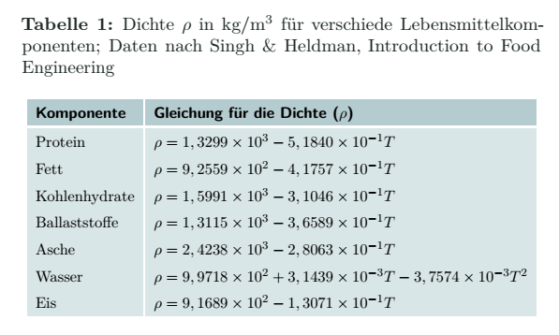
- Für Weizen wurde folgende Zusammensetzung bestimmt:

  - 12,8% Wasser
  - 10,9% Eiweiß
  - 1,8% Fett
  - 59,5% Kohlenhydrate
  - 13,3% Ballaststoffe
  - 1,7% Mineralstoffe
- Schätzen Sie die Dichte des Weizens mit obiger Formel für 20°C ab.

Aufgabe 2 - Konzentration
10 kg Saccharose werden in 90 kg Wasser gegeben. Die Dichte der Saccharoselösung ist 1.040 kg/m³. Die molare Masse von Saccharose beträgt 342,3 g/mol. Berechnen Sie folgende Werte:
- Stoffmengenkonzentration/Molarität
- Massenkonzentration
- Massenanteil
- Wie viel Grad Brix hat die Saccharoselösung?

Aufgabe 3 - Massenerhaltung
- Ein Lebensmittel enthält 70% Wasser. Durch einen Trocknungsvorgang werden 80% des Wassers entfernt. Berechnen Sie
  - wie viel Wasser pro kg des Lebensmittels entzogen wurde, und
  - wie viel Wasser und wie viel Trockensubstanz das Endprodukt enthält.
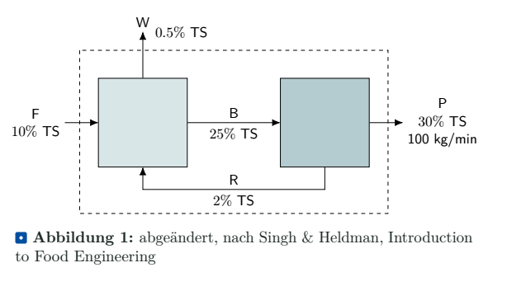
- Mithilfe eines zweistufigen Membranverfahrens wird Saft von 10% Trockensubstanz (TS) auf 30% TS aufkonzentriert. Eine schematische Darstellung des Prozesses ist in Figure 1 gegeben. Berechnen Sie den Massenstrom des Rücklaufs R.

- Kartoffelflocken mit einem Wasseranteil von 75% werden in einen Gleichstrom-Durchlauftrockner gegeben. Der Prozess ist in Figure 2 veranschaulicht. Berechnen Sie den Massenstrom des Produkts. Berechnen Sie den Wassergehalt des Produkts.
